Автономный пожарный извещатель  может спасти вам жизнь  Одним из основных направлений профилактики бытовых пожаров является обнаружение их на ранней стадии. Одно из самых эффективных средств раннего обнаружения пожара - пожарные извещатели. Улавливая малейшие концентрации угарного газа, он способен громким звуком известить о начинающемся пожаре и спасти жизни людей, ведь одним своим звуковым сигналом способен разбудить даже глубоко спящего человека и тем самым спасти ему жизнь.  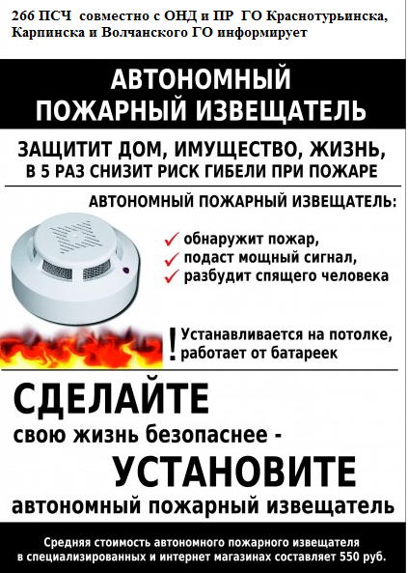 | Пожарная безопасность при печном отоплении  МЧС России напоминает:  - У печи должен быть предтопочный лист 0.5х0.7 м без повреждений.  - Соблюдайте противопожарные разделки и отступки от горючих конструкций (не менее 500 мм, при защите — 380 мм).  - Не доверяйте растопку детям, не храните спички в доступном месте.  - Держите горючие материалы на расстоянии не менее 0.7 м от печи, 1.25 м от топочных отверстий.  - Проливайте золу и шлак водой, удаляйте в безопасное место.  - При трещинах или щелях в печи обратитесь к специалисту.  Запрещено:  - Оставлять топящиеся печи без присмотра.  - Сушить вещи над печью.  - Использовать бензин, керосин для розжига.  - Перекаливать печь.  - Использовать вентиляционные каналы как дымоходы.  При пожаре звоните:  101, 112. | Пожарная безопасность и электричество  Меры предосторожности:  - Не перегружайте электросеть;  - Не оставляйте без присмотра включённые утюг и электроплиту;  - Используйте сетевые фильтры для защиты от скачков напряжения;  - Располагайте электронагреватели на негорючих поверхностях;  - Не используйте самодельные или неисправные обогреватели;  - Отключайте телевизор от сети в режиме ожидания;  - Изучите инструкцию по эксплуатации электроприборов.  Что делать при возгорании:  - При запахе горелой изоляции обесточьте квартиру.  - Не тушите водой включённую в сеть аппаратуру!  - Обесточенный телевизор можно накрыть тканью.  - Небольшое пламя на обесточенном телевизоре залейте водой (сзади или сбоку).  - При невозможности использовать воду, засыпьте огонь стиральным порошком, песком или землёй.  Правила пользования электрообогревателями:  - Убедитесь в наличии системы аварийного выключения;  - Не оставляйте включённый обогреватель без присмотра;  - Держите его вдали от мебели и занавесок;  - Не сушите бельё на обогревателе;  - Регулярно очищайте обогреватель от пыли;  - Не прокладывайте провод под коврами.

